Se adquirió la placa de Arduino mega debido a que el Arduino uno no fue suficiente para poder configurar y hacer funcionar todos nuestros sensores debido a la falta de puertos de conexión.

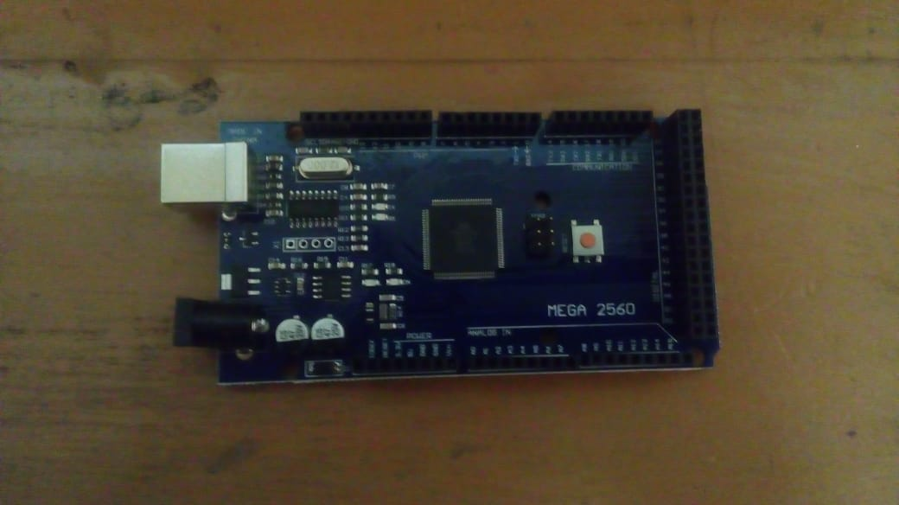

Maqueta representativa de una casa habitación la cual se le adaptará el sistema de alarma tratando de apegarnos lo mas posible a la realidad.

